POLE | ACTIVITES PROFESSIONNELLES | BLOCS DE COMPETENCES |  | UNITES CERTIFICATIVES  = EPREUVES
Pôle 1 :  PREPARATION ET MISSION FONCIERE | Activité 1.1 –Préparation et organisation des interventions | Bloc n°1 :  Préparation de son intervention et réalisation d’une mission foncière | C01-Gérer les informations liées à son intervention | Unité 2 :  PREPARATION  ET  MISSION FONCIERE  CCF, ponctuel, écrit /  Coef 4 / 4h
Pôle 1 :  PREPARATION ET MISSION FONCIERE | Activité 1.2 –Réalisation des prestations topographiques dans le cadre d’une mission foncière |  | C02-Choisir le matériel
Pôle 1 :  PREPARATION ET MISSION FONCIERE |  |  | C03-Intégrer les enjeux du développement durable
Pôle 1 :  PREPARATION ET MISSION FONCIERE |  |  | C04-Participer à l’analyse foncière
Pôle 1 :  PREPARATION ET MISSION FONCIERE |  |  | C05-Produire des documents fonciers
Pôle 2 :  TOPOGRAPHIE | Activité 2.1 –Réalisation d’un levé topographique | Bloc n°2 :  Réalisation d’une mission topographique | C06-Sécuriser son intervention | Unité 31 :  ACTIVITES TOPOGRAPHIQUE  ET  TRAITEMENT DE DONNEES  CCF, ponctuel, pratique et écrit / Coef 7 / 6h
Pôle 2 :  TOPOGRAPHIE | Activité 2.2 –Réalisation  géo référencement | Bloc n°2 :  Réalisation d’une mission topographique | C07-Réaliser un levé ou un récolement
Pôle 2 :  TOPOGRAPHIE | Activité 2.3 –Réalisation d’une implantation | Bloc n°2 :  Réalisation d’une mission topographique | C08-Réaliser une implantation
Pôle 2 :  TOPOGRAPHIE | Activité 2.4 –Réalisation d’un récolement | Bloc n°2 :  Réalisation d’une mission topographique | C09-Géoréférencer
Pôle 2 :  TOPOGRAPHIE | Activité 2.5 –Traitement des données | Bloc n°2 :  Réalisation d’une mission topographique | C10-Traiter les données
Pôle 2 :  TOPOGRAPHIE | Activité 2.5 –Traitement des données | Bloc n°2 :  Réalisation d’une mission topographique | C11-Produire des documents techniques
Pôle 3 :  DETECTION DES RESEAUX | Activité 3.1 –Détection et matérialisation des réseaux | Bloc n°3 :  Réalisation d’une détection des réseaux | C12-Détecter les réseaux | Unité 32 :  DETECTION DES RESEAUX  CCF, ponctuel, pratique et oral/ Coef 2 / 2h
Pôle 3 :  DETECTION DES RESEAUX | Activité 3.1 –Détection et matérialisation des réseaux | Bloc n°3 :  Réalisation d’une détection des réseaux | C13-Matérialiser les réseaux
Pôle 3 :  DETECTION DES RESEAUX | Activité 3.1 –Détection et matérialisation des réseaux | Bloc n°3 :  Réalisation d’une détection des réseaux | C14-Rendre compte oralement ou par écrit

C10- LES ECHELLES DE REDUCTION
Sommaire DES CHAPITRES = PLAN DU COURS :

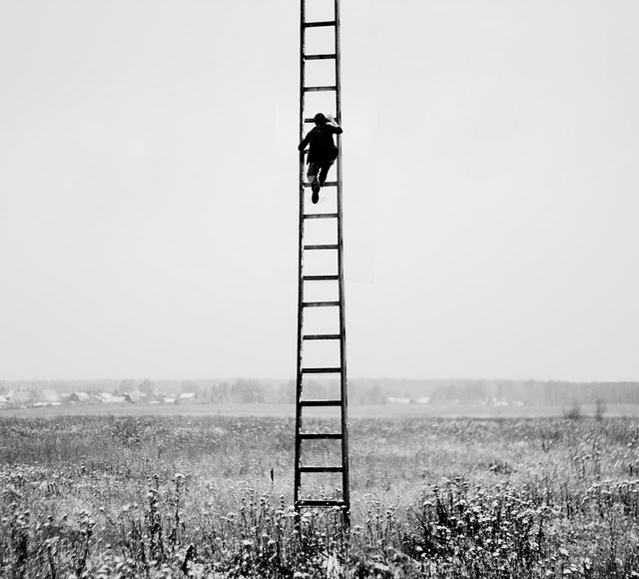


QUESTIONS BAC :

RESSOURCES :


A la fin de ce cours, il te faudra maitriser les points suivants : ...
OBJECTIF / CONTRAT :
A L’issue de cette leçon, vous aurez à retenir ce qu’est :

OBJECTIF / CONTRAT :
Pour devenir un bon géomètre topographe,
A la fin de ce cours, il te faudra maitriser les points suivants !

Petit Padawan qui deviendra grand,
Sais-tu répondre à ces questions ?



C’est qui le plus fort !) ?

Notes personnelles :


……………………………………………………………………………………………………………

……………………………………………………………………………………………………………

……………………………………………………………………………………………………………

Prérequis :
+10 m

« L’opposé = le contraire » de noir, c’est : ………………………………………
0 m

« L’opposé = le contraire » de froid, c’est : …………………………………….

« L’opposé = le contraire » de grand, c’est : ……………………………………
-10 m

« L’opposé = le contraire » de + 10 C°, c’est : …………………………………

« L’opposé = le contraire » de - 10 m, c’est : ………………………………...…


« L’opposé = le contraire » de 10 m, c’est : 1/10 = … ?

2
4
3
0
10
1
5

1 cm

0
200
1
100


1 cm
0
1
100
200

Activité n°1 : Répondez aux questions
Zoom x 5 => 5 cm
Echelle grossissante : 1 x 5

Une personne mesure 2.00 m

1-Remplissez tous les vides, sur le dessin, en écrivant la taille du personnage à l’échelle

2-Dessinez à la bonne taille de réduction, les deux flèches manquantes, aux échelles 1/100 et 1/200

3- Dans le tableau, cochez les bonnes cases : et rajoutez le signe sur les flèches qui n’ont pas la bonne taille de réduction à l’échelle

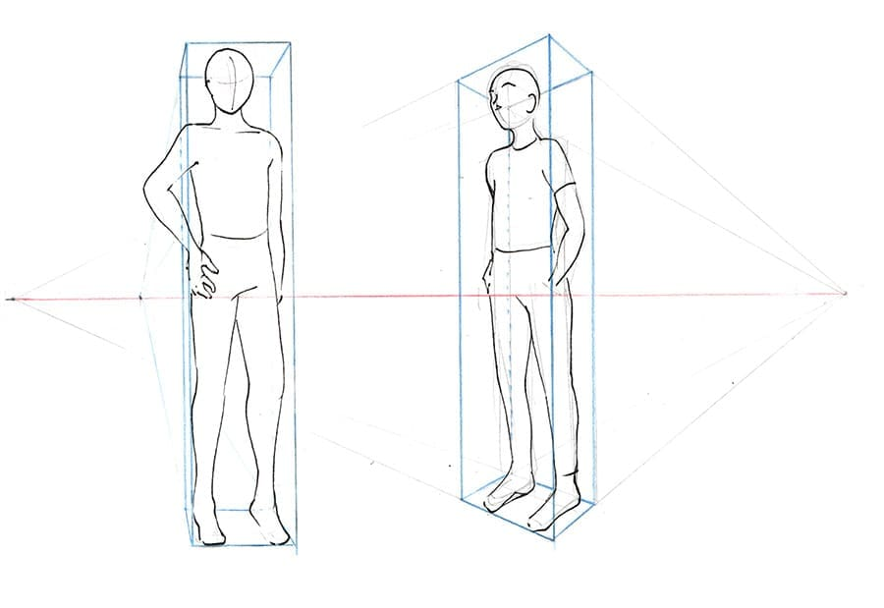

2.00 m

… m
… cm
… cm
… cm

Echelle 1/200
=
… m
Echelle 1/100
=
… m
Echelle 1/4
=
… m
Echelle 1/2
=
… m
Echelle 1/1
=
2.00m

 | Echelle 1/1  = Coef 1 | Echelle ½  = Coef 0.5 | Echelle ¼  = Coef 0.25 | Echelle 1/100  = Coef 0.01 | Echelle 1/200  = Coef 0.005
A l’échelle : …,  la personne de 2.00 m  ne rentre pas dans la feuille A4 : | 2.00 m / 1  =  1.00 m  Ne rentre pas | 2.00 m / 2  =  1.00 m  Ne rentre pas | 2.00 m / 4  =  0.50 m = 50 cm  Ne rentre pas | 2 m / 100  =  0.02 m = 2 cm  Ne rentre pas | 2m / 200  =  0.01 m = 1 cm  Ne rentre pas
A l’échelle : …,  la personne de 2.00 m  rentre dans la feuille A4 : | 2.00 m x 1  =  1.00 m  Rentre | 2.00 m x 0.5  =  1.00 m  Rentre | 2.00 m x 0.25  =  0.50 m = 50 cm  Rentre | 2.00 m x 0.01  =  0.02 m = 2 cm  Rentre | 2.00m x 0.005  =  0.01 m = 1 cm  Rentre

4- Remplissez la conclusion
Conclusion :
Sachant que le personnage mesure 2.00 m en réalité,
-Les dessins réduits aux échelles : ……………………………………………………………………………………………………………………………………………. ne sont pas à l’échelle indiquée car ils sont trop grands : ……………………………………………. et ne rentre pas dans la feuille A4.

-Les dessins réduits aux échelles : …………………………………………………………………………………………………………………………………………….
sont à l’échelle indiquée car il mesure : …………………………………………………………………………………. et rentre dans la feuille A4.

Activité n°2 : Remplissez toutes les cellules vides du tableau
(2.00 m)

(1.00 m)

(0.50m = 50 cm)
0.02 m = 2 cm

0.01 m = 1 cm

(Echelle 1/1)
=
(2.00m)
(Echelle ¼)
=
(0.50m = 50 cm)
(Echelle ½)
=
(1.00 m)
Echelle 1/100
=
0.02 m = 2 cm
Echelle 1/200
=
0.01 m = 1 cm

Echelle  =  Coefficient | Echelle :  1/1 | Echelle :  1/2 | Echelle :  … | Echelle :  … | Echelle :  1/200
Echelle  =  Coefficient | Coefficient :  1 | Coefficient :  … | Coefficient :  … | Coefficient :  0.01 | Coefficient :  …
Calcul de tête :  Taille réduite  A l’échelle | 2.00 m | … | 0.50 m  =  ….… cm
Calcul avec le coefficient |  |  | 2.00 m x 0.25  =  …
Calcul avec l’échelle |  | 2.00 m x 1/2  =  …
Calcul avec le  dénominateur | 2.00 m / 1  =  …

Activité n°3 : Personnage réduit à : Echelle 1/50 => 50 fois plus petit

1-Calculer la taille de la personne à l’échelle 1/50

2-La taille du personnage réduite à l’échelle, permet elle d’être dessiné sur le schéma ?

3-Dessiner le personnage au bon endroit et à la bonne taille, sur le schéma en élévation

Activité n°4 : Répondez aux questions

1-Ci dessous, écrivez au bon endroit, la taille réelle du personnage = 2.00 m

2-Ci dessous, mesurez en cm et écrivez au bon endroit, la taille du 1er dessin = mesurez la longueur de la flèche du 1er dessin en cm et convertir en mètre

Taille dessin

ECHELLE = =

Taille réelle

Activité n°5 : Calculez la véritable échelle du 1er dessin :

1-Ecrivez au bon endroit, la taille du 1er dessin et la taille réelle du personnage, dans l’unité de votre choix.

2-Trouvez la valeur de E (= du dénominateur) manquant, à l’aide d’un produit en croix

3-Conclure par l’échelle réelle du 1er dessin
Taille dessin 1
ECHELLE = = =
Taille réelle E

1
=
E

1
ECHELLE =
25

Taille flèche =
Taille dessin =

……………. cm

Activité n°6 : Calculez les véritables échelles de réduction des 2 dessins restants :

Sachant que le personnage mesure 2.00 m en taille réelle

1-Calculez la véritable échelle des 2 dessins suivants

Taille flèche = Taille dessin =

……………. cm

0.02 m = 2 cm

0.01 m = 1 cm

Echelle 1/200
=
0.01 m = 1 cm
Echelle 1/100
=
0.02 m = 2 cm

Activité n°7 : Recopier = Ecrire tout ce qui est en rouge

……………………………………………………………………………………………………………

……………………………………………………………………………………………………………

……………………………………………………………………………………………………………

……………………………………………………………………………………………………………

1 ……………………………………………………………………

Echelle :

250 ……………………………………………………………………

Echelle :

……………………………………………………………………………………………………………

1
………………………

…………………………..

………………………….

Echelle :

250

Terrain

plan

Pour passer du terrain au plan il faut diviser les longueurs par 250.
- ……………………………………………………………………………………………………………………

……………………………………………………………………………………………………………

1

…………………………..

………………………….

Echelle :
……………………

250

Terrain

plan

Pour passer du plan au terrain il faut multiplier les longueurs par 250.
- …………………………………………………………………………………………………………………

Une échelle de réduction permet de faire rentrer la réalité du terrain (ce qui est grand) sur une feuille de papier (de plus petite taille).

Une échelle de réduction permet de rendre plus petit le dessin d’un objet présent sur le terrain (ex : parcelle, construction, ...)

1m sur le plan

Equivaut à

250 m sur le terrain = en réalité

1

Echelle :

250

Plan

Echelle =

Terrain ( = réalité)

Il faut diviser par 250 pour passer du terrain au plan

1
DEZOOM / 250

250 cm = 1 cm
2.50 m = 1 cm

EchelLe =

Divisé par 250

…… / 250

250

Terrain

plan

Pour passer du terrain au plan il faut diviser les longueurs par 250.
- Les longueurs sur le plan sont 250 fois plus petite.

Il faut multiplier par 250 pour passer du plan au terrain

1

Echelle =
ZOOM x 250

1 cm = 250 cm
1cm = 2.50 m

250

Multiplié par 250

…… X 250

Terrain

plan

Pour passer du plan au terrain il faut multiplier les longueurs par 250.
- Les longueurs sur le terrain sont 250 fois plus grande.

1m (ou 1 cm ou 1 mm) sur le plan

Equivaut à

250 m (ou 250 cm ou 250mm) sur le terrain = en réalité

1

Echelle :

250

Echelle : 1/250 = coefficient 0.04

1 1 mm 1 mm sur le plan

Echelle : =

250 250 mm = 25 cm 25 cm sur le terrain

1 1 cm 1 cm sur le plan

Echelle : =

250 250 cm = 2.50 m 2.50 m sur le terrain

1 1 m 1 m sur le plan

Echelle : =

250 250 m 250 m sur le terrain

Exemples :

Echelle de réduction : 1/25.000 = coefficient 0.0004
X 25.000

Sur la carte ou le plan |  | Sur le terrain (en réalité)
1 cm | = | 25 000 cm | = | 250 m
1 m | = | 25 000 m | = | 25 km

Activité n°8 : Calculez les longueurs terrain réelle d’une parcelle rectangulaire, à partir de mesures effectuées avec une règle sur un plan.
- Avec une règle, mesurez les dimensions de la parcelle rectangulaires sur le papier = à l’échelle
- Calculer les dimensions réelles (terrain) de la parcelle

1

Echelle :

250

Activité n°9 : Calculez les longueurs sur le plan d’une parcelle rectangulaire, à partir de mesures effectuées sur le terrain
- Calculez les longueurs de la parcelle, sachant que l’échelle de réduction du plan est de 1/500

1

Echelle :

500

- 8.50 m-

- 40.00 m-

Activité n°10 : Calculez l’échelle de réduction du plan
- Avec une règle, mesurez la longueur de la parcelle sur le papier = à l’échelle
- Calculez l’échelle de réduction
- Déterminez ou calculez la largeur réelle du terrain

- 40.00 m-

Echelle 1 /2000 | Echelle 1 /1000 | Echelle 1 /500
PLAN => TERRAIN  1 m sur un plan à l’échelle 1/2000 =  1m x 2000 = 2000 m = 2 km sur le terrain | PLAN => TERRAIN  1 m sur un plan à l’échelle 1/1000 =  1m x1000 = 1000 m = 1 km sur le terrain | PLAN => TERRAIN  1 m sur un plan à l’échelle 1/500 =  1m x 500 = 500 m sur le terrain
PLAN => TERRAIN  5 cm sur le plan à l’échelle 1/2000 =  …………………………………………….  …………………………………………….  …………………………………………….  ……………………………………………. | PLAN => TERRAIN  3.8 cm sur le plan à l’échelle 1/1000 =  …………………………………………….  …………………………………………….  …………………………………………….  ……………………………………………. | PLAN => TERRAIN  60 cm sur le plan à l’échelle 1/500 =  …………………………………………….  …………………………………………….  …………………………………………….  …………………………………………….
TERRAIN => PLAN  20 m sur le terrain  …………………………………………….  …………………………………………….  …………………………………………….  ……………………………………………. | TERRAIN => PLAN  20 cm sur le terrain  …………………………………………….  …………………………………………….  …………………………………………….  ……………………………………………. | TERRAIN => PLAN  43.2 m sur le terrain  …………………………………………….  …………………………………………….  …………………………………………….  …………………………………………….
Activité n°11 : Transformez des longueurs à l’échelle
Activité n°12 :
1-Remplissez les deux tableaux
2-Remplissez la valeur de toutes les échelles et de tous les zooms manquants
3-Remplissez toutes les graduations des 4 règles
4-Dès que possible, placez sur le 1er repère, les valeurs suivantes :
5-Faire de même avec les 3 autres repères
6-Quelles sont les 2 meilleurs systèmes d’échelle ?

Valeur : | Valeur contraire :  1/ … |  | Valeur : | Valeur contraire :  1/ …
1 | 1/1 =…. |  | 20 | 1/20 =…
10 | 1/10 =… |  | 2
100 |  |  | 4

Echelle : 1/..…
10
1
0
20
15
5

1 cm

Echelle : 1/..…
100
50
0

1 cm

Echelle : 1/1
115
105
100
1
0
1 cm

0.1
0
100
50
1

1 cm

Echelle : 1 / 10

Echelle : 1 x 10
Dé-zoom / 10 => 1 cm papier = ……..cm
Zoom x 10 => 1 cm papier= ……..cm
Activité n°13 : PROPORTIONNALITE
A C
=
B D

5 cm

100.00 m

2.5 cm

1-Sans calcul, déterminez la distance réelle, d’une longueur de 2.5 cm sur le plan :

2-Sans calcul, déterminez la distance de la largeur réelle du terrain

3-Sans calcul, déterminez puis dessinez la longueur sur le plan, d’une distance de terrain de 200 m.

4-Calculez l’échelle
??? cm
??? cm
5.0 cm

5-Calculez les 3 longueurs terrain :

6-Calculez et dessiner à l’échelle une longueur terrain de 75.00 m, puis une longueur de 412.14 m

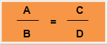
Activité n°14 : PROPORTIONNALITE
1-Calculez l’échelle de réduction du plan ou est dessiné la parcelle suivante :

100.00 m

Activité n°15 : PROPORTIONNALITE
1-Dessinez avec un kutch, une parcelle de 100.00 m de coté à l’échelle de réduction 1/2000
2-Mesurez avec une règle, la longueur des côtés de la parcelle que vous venez de dessiner.
3-Calculer la longueur des côtés de la parcelle sur le plan
4-Concluez sur la véracité de vos calculs.

Activité n°16 : PROPORTIONNALITE
Calculez la note
Vous obtenez 51 /75. Quelle est votre note sur 20 ?

Activité n°17 : PROPORTIONNALITE
Calculez le prix
3.5 kg de pommes coute 17.5 euros
Combien coute 1 kg de pomme ?
Combien coute 15.3 kg de pomme ?

Combien coute 1 kg de pomme ?  Calcul avec la division | Combien coute 1 kg de pomme ?  Calcul avec le produit en croix
Combien coutent 15.3 kg de pomme ?  Calcul avec la multiplication | Combien coutent 15.3 kg de pomme ?  Calcul avec le produit en croix

Activité n°18 : PROPORTIONNALITE

Calculez le prix  3.5 kg de pommes coutent 8.75 euros  1- Combien coute 1 kg de pommes (= déduire le coefficient) ? | Calculez l’échelle  3.5 cm sur le plan correspond à 8.75 cm en réalité (sur le terrain)  1’-A quoi correspond 1 cm sur le plan  Déduire l’échelle de réduction  Déduire le coefficient
Calculez le prix  12.8 kg de poires coutent 32 euros  2-Combien coute 1 kg de poires (= déduire le coefficient) ? | Calculez l’échelle  12.8 cm sur le plan correspond à 32 m en réalité (sur le terrain)  2’-A quoi correspond 1 cm sur le plan  Déduire l’échelle de réduction  Déduire le coefficient

Activité n°19 : PROPORTIONNALITE
Mesurer les longueurs des 5 triangles en cm
Calculez les pentes des 5 triangles

Activité n°20 : SYNTHESE NOTEE

Questions : | Barème
1-Déterminer l’échelle de l’extrait du plan cadastral.  Expliquer la méthode employée et faire figurer tous les détails des calculs.  L’extrait de plan cadastral n’est pas imprimé à une échelle normalisée. | /2
2-Mesurer avec une règle, les longueurs, puis calculer les distances (2 longueurs et 2 largeurs) réelles de l’atelier (sans l’auvent, situé au sud du bâtiment).  Ecrire les 4 distances calculées sur un premier schéma, ci-dessous.  Mesurer au kutch les distances réelles de l’atelier.  Ecrire les 4 distances réelles mesurées au kutch sur un second schéma, ci-dessous.  Comparer et valider les dimensions calculer et mesurer, dans le tableau ci-dessous | /2  /1  /1
3-Dessiner un troisième schéma de l’atelier à l’échelle 1/1000.  Ecrire les 4 dimensions réelles de l’atelier, sur votre schéma. Attention au choix des unités…  Ecrire les 4 dimensions réduites du plan, sur votre schéma. Attention au choix des unités… | /2  /1  /1
4-Déterminer les coordonnées de l’angle Nord Ouest de l’atelier. | /8
5-Sur le plan, tracer à l’échelle, une longueur de 40.00 m :  Point de départ : L’angle Nord Est de la parcelle ayant l’identifiant cadastral : L 54 Marseille  Direction, plein Ouest => Gisement = 300.0000 grades  Sur le plan, tracer à l’échelle, une longueur de 20.00 m :  Point de départ : L’angle Nord Est de la parcelle ayant l’identifiant cadastral : L 54 Marseille  Direction, plein Sud => Ecrire la valeur du Gisement sur le plan = ??? Grades | /1  /1
Σ points : / 20
Note : / 20

SCHEMA 1 | SCHEMA 2
2-Mesurer avec une règle, les longueurs, puis calculer les distances (2 longueurs et 2 largeurs) réelles de l’atelier (sans l’auvent, situé au sud du bâtiment).  Ecrire les 4 distances calculées sur un premier schéma, ci-dessous. | 2-Mesurer au kutch les distances réelles de l’atelier.  Ecrire les 4 distances réelles mesurées au kutch sur un second schéma, ci-dessous.

2-Comparer et valider les dimensions calculer et mesurer, dans le tableau ci-dessous
 | Mesuré sur le plan avec une règle | Echelle | Calculé  =  Distance terrain |  | Mesuré sur le plan  Avec un kutch  =  Distance terrain |  | Ecart | Tolérance | Conclusion
Longueur |  |  |  |  |  |  |  | 0.5 m  =  50 cm
Largeur |  |  |  |  |  |  |  | 0.5 m  =  50 cm

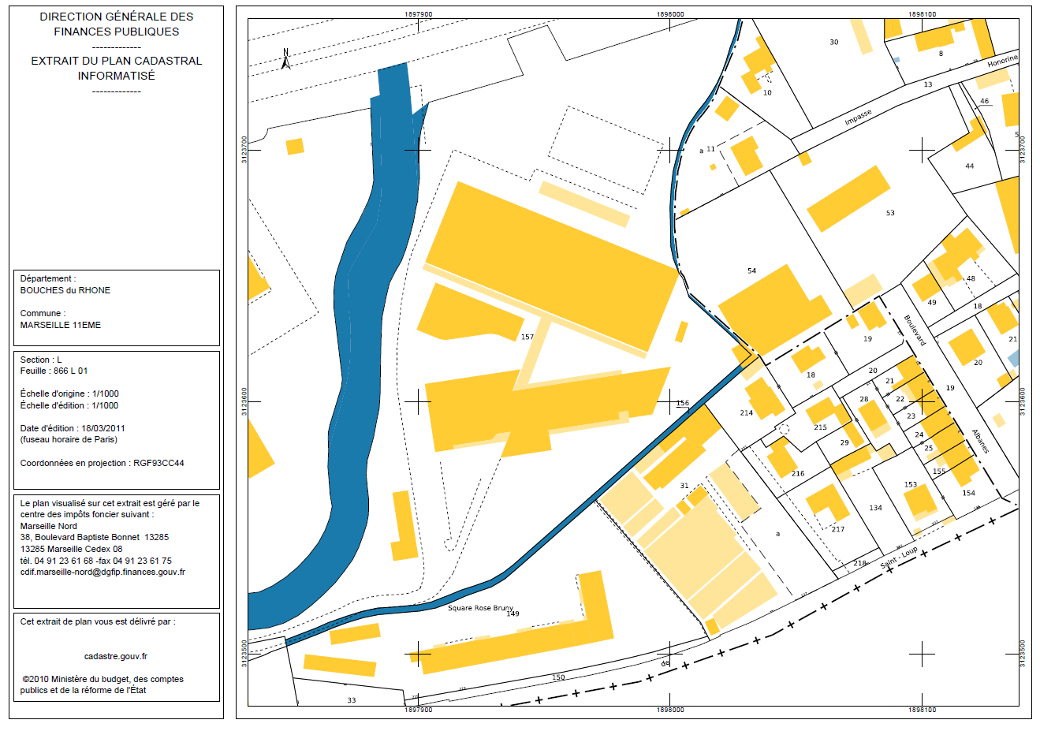
Atelier
3 123 800
3 123 600
3 123 700
1 897 900
1 898 100
1 898 000

RELIQUAT

LES ECHELLES DE REDUCTION
DOMAINE | SAVOIRS | Connaissances
Topographie | S6-

Limite des connaissances :

CAPACITES | COMPETENCES
C1  S’INFORMER  COMMUNIQUER | C1-1- Participer à un collectif de travail
C1  S’INFORMER  COMMUNIQUER | C1-2- Collecter et gérer des informations
C1  S’INFORMER  COMMUNIQUER | C1-3- Identifier les aspects juridiques du dossier
C1  S’INFORMER  COMMUNIQUER | C1-4- Elaborer un document (écrit et/ou graphique) | x
C1  S’INFORMER  COMMUNIQUER | C1-5- Utiliser les outils de communication | x
C1  S’INFORMER  COMMUNIQUER | C1-6- Rendre compte | x
C2  ANALYSER  PREPARER | C2-1- Analyser un dossier | x
C2  ANALYSER  PREPARER | C2-2- Choisir les éléments techniques, numériques et /ou graphiques | x
C2  ANALYSER  PREPARER | C2-3- Elaborer une méthode
C3  PRODUIRE | C3-1- Adapter le protocole de réalisation
C3  PRODUIRE | C3-2- Effectuer des mesures, lever, implanter
C3  PRODUIRE | C3-3- Exploiter des mesures de terrain | x
C3  PRODUIRE | C3-4- Conduire un calcul
C3  PRODUIRE | C3-5- Réaliser des croquis de terrain | x
C3  PRODUIRE | C3-6- Réaliser des documents graphiques | x
C4  CONTROLER | C4-1- Suivre la gestion du matériel topographique
C4  CONTROLER | C4-2- Vérifier les instruments
C4  CONTROLER | C4-3- Assurer son autocontrôle
C4  CONTROLER | C4-4- Vérifier la conformité de sa prestation avec la demande

1
Sommaire DES LECONS :

QUESTIONS BAC

RESSOURCES

CONTRAT
A l’issue de cette leçon, vous devrez :

